Základní kynologická organizace 521 Hrádek nad Nisou
pořádá
29.8.2021

BONITACI NĚMECKÝCH OVČÁKŮ

Místo konání: cvičiště ZKO 521 Hrádek nad ||Nisou
Program: 8.00
9.00 posuzování
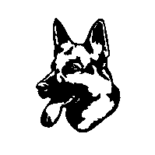
Rozhodčí: Jiří Šiška
Figurant: Pavel Beer
Poplatek: 600.- Kč
Uzávěrka přihlášek: 24.8. 2021

Trénink: bude cca. týden před akcí , přesnější info.bude
uvedeno na stránkách WWW.zkohradeknadnisou.
estranky.cz

Doklady pro účast: průkaz původu psa, výkonnostní a výstavní
průkaz, očkovací průkaz, doklad o členství
v klubu NO, v případě prodloužení předložit
předchozí zařazení

Přihlášky: Marie Reisingerová, Hasičská 34, Dolní Sedlo, 463 34
tel.MOB. 725476490

Online přihláška: zko.hradeknasdnisou@seznam.cz

